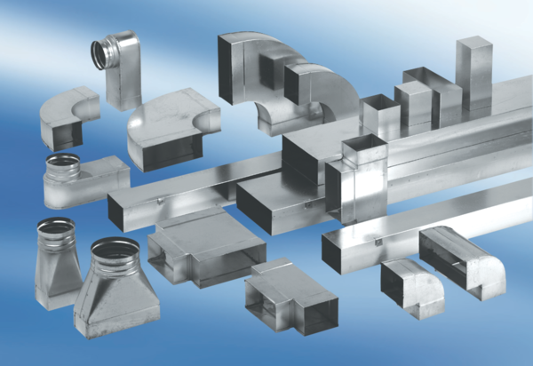45°-os vízszintes könyökcsatorna KB45H/80/150Csomagolási egység: 1 darabVálaszték: K
Termékszám: 0055.0586Gyártó: MAICO

